**Họ tên:** Phạm Thị Hồng Linh

**MSSV:** B1809365

**QUYỀN TRÊN HỆ THỐNG TẬP TIN**

* Đăng nhập vào tài khoản quantri:
* Tạo tập tin my-prog: $touch my-prog
* Mở file: $nano my-prog





* Chủ sở hữu có quyền r:read đọc và w:ghi



* Thêm quyền x: thực thi





* Xóa quyền write đối với chủ sở hữu tập tin my-prog: chmod u-w my-prog



* Không thể ghi thêm vào file:

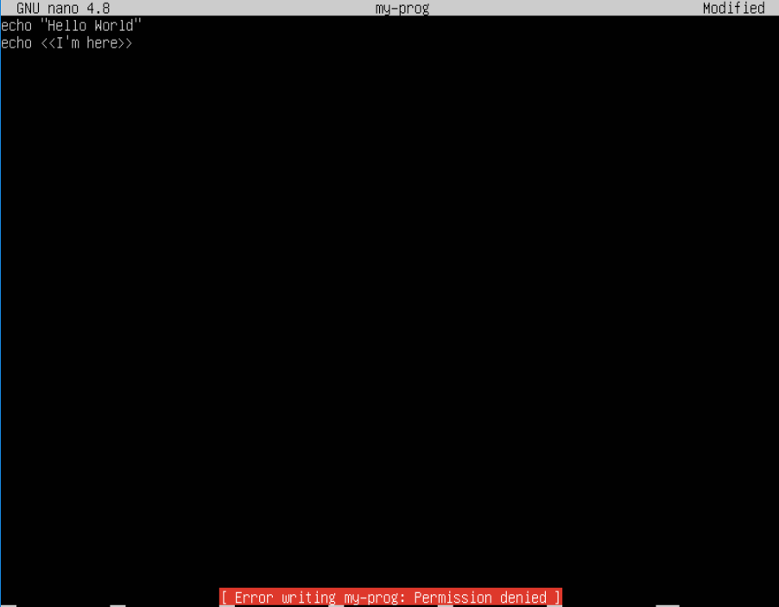

* Gán quyền trên my-prog



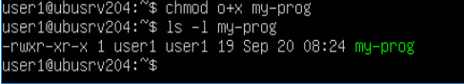

* Tạo tài khoản user2

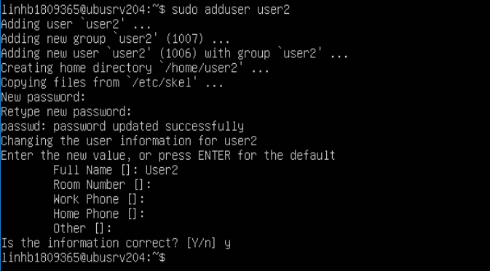

* Đăng nhập user2, tạo tập tin và gán quyền như hình:

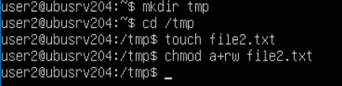

* Đăng nhập user1, tạo tập tin và gán quyền như hình:





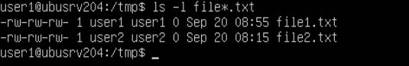

* Xóa tập tin /tmp/file2.txt không thành công

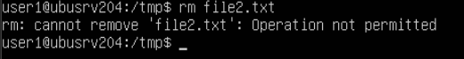

* Đăng nhập vào user2, xóa cả 2 file1.txt và file2.txt

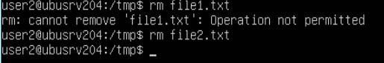

* Kết quả khi đăng nhập bằng user2 thì chỉ xóa được file2.txt
* Đăng nhập vào tài khoản quản trị **linhb1809365**

+ Tạo thư mục opt/publics:



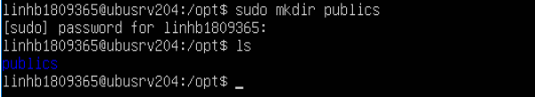

+ Gán tất cả mọi người có toàn quyền trên publics:



+ Gán quyền sticky trên publics:



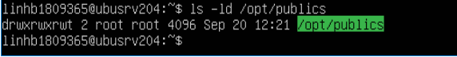

* Đăng nhập vào user2, tạo thư mục /opt/publics/project2:



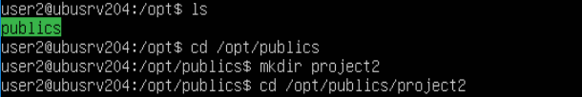

* Gán tất cả các quyền cho tất cả người dùng:

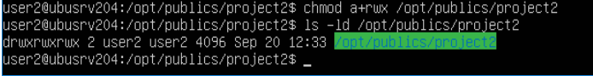

* Đăng nhập vào user1, tạo tập tin /opt/publics/project2/file1.txt:

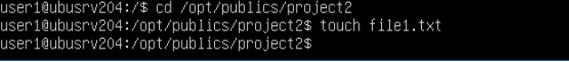

* Gán quyền rw cho tất cả người dùng:



+ Xóa project2 không thành công:

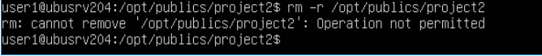

* Tạo nhóm develop:

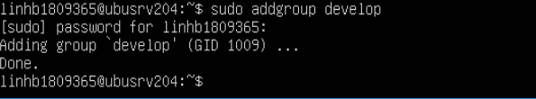

* Thêm người dùng quản trị (linhb1809365), user1, user2 vào nhóm develop: sudo usermod –G gr_name usr_name

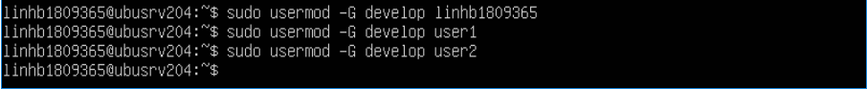





* Thêm nhóm chủ sở hữu quyền ghi



* Thêm quyền setguid cho project-a

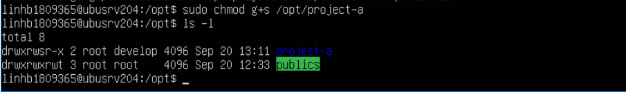

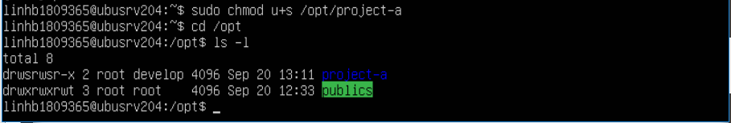

* Lần lượt đăng nhập vào user1, user2 tạo các file file1.txt, file2.txt tương ứng trong thư mục project-a:

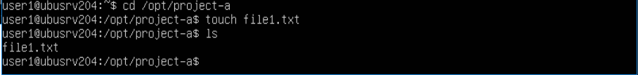

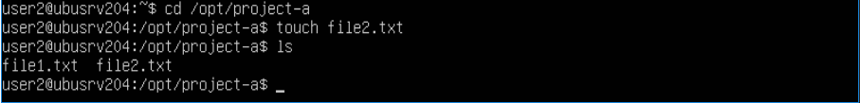

* Tạo nhóm developer:

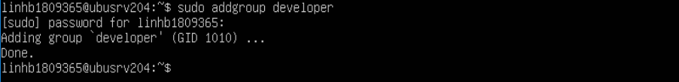

* Thêm người dùng user1, user2 vào nhóm developer:

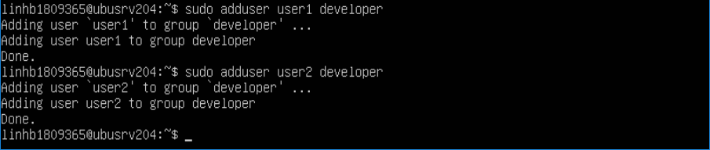

* Đăng nhập tài khoản quản trị linhb1809365 và thực hiện công việc như hình:





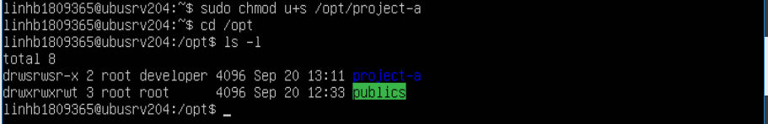

* Lần lượt đăng nhập vào user1, user2 tạo các file file1.txt, file2.txt tương ứng trong thư mục project-a:





* Kiểm tra ai là nhóm chủ sở hữu file file1.txt, file2.txt

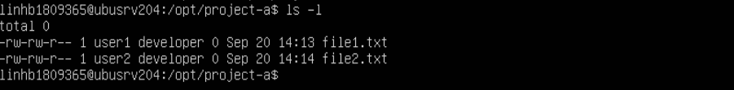

* Nhóm developer là chủ sở hữu 2 file file1.txt, file2.txt

*\*Đổi tên máy chủ lại (sudo hostnamectl set-hostname phamthihonglinhb1809365)*

Quyền ban đầu thường của 1 file là 666 (rw- rw- rw-). Lệnh umask 022 (bỏ quyền w của nhóm người dùng và người dùng khác) -> 644

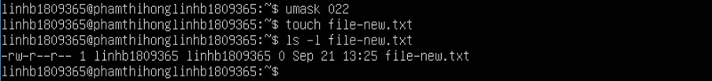

Quyền ban đầu thường của 1 file là 777 (rw- rw- rw-). Lệnh umask 022 (bỏ quyền w của nhóm người dùng và người dùng khác) -> 755

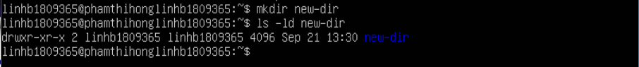

Copy tập tin : cpy file1 file2 (copy file1 và tạo thành file2 y hệt)

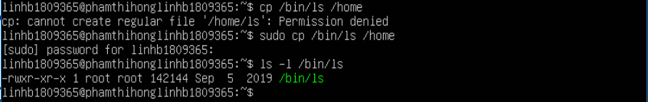

Đăng nhập tài khoản quản trị (linhb1809365), tạo thư mục như hình:



Đăng nhập vào người dùng user1, không tạo file được do chưa có quyền quản trị



Đăng nhập tài khoản quản trị, chuyển quyền chủ sở hữu sang user1

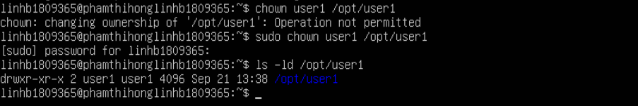

Đăng nhập vào người dùng user1, tạo file được:



*--Hết--*